20 de Noviembre 2006

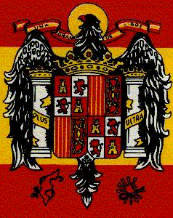
¡ ¡ ¡ A R R I B A E S P A Ñ A ! ! !

Estimado amigo y camarada:

Como cada año te invito a los actos que tendremos el próximo
20 de Noviembre Dios mediante, conmemoración del 31 Aniversario del fallecimiento del Generalísimo Francisco Franco, y 70 del asesinato de José Antonio Primo de Rivera por las órdas marxistas, que invadían la Nación, cuyo programa te adjunto.

Se dirigirán a los presentes:
D. PEDRO GONZALEZ – BUENO
Directivo de la Fundación Nacional Francisco Franco

Espero tú asistencia como siempre.

El delegado provincial de Fuerza Nueva.

JOSÉ SAEZ CARRASCO.

====================

DIOS PATRIA Y JUSTICIA

